МОСКОВСКИЙ ФИЗИКО-ТЕХНИЧЕСКИЙ ИНСТИТУТ

Лабораторная работа «Скорость распространения волны»

Выполнили:  
Павлюк Владимир  
Борода Кирилл  
Горянин Роман

Долгопрудный, 2022

# Оглавление

1. Оглавление 2

1. Введение 3

1.1. Цели 3

1.2. Задачи 3

2. Теория 4

2.1. Основные понятия и соотношения в теории мелкой воды. 4

2.2. Физическая система 6

2.3. Экспериментальная установка 6

3. Методика эксперимента 8

3.1. Методика калибровки 8

3.2. Методика измерения. 8

4. Обработка данных. 11

5. Результаты. 12

# Введение

В работе исследуется зависимость скорости распространения волны в канале, распространяющейся от быстро открывающейся крышки, от глубины воды в канале.

## Цели

При помощи компьютера, АЦП и двух проводников определить зависимость скорости распространения волны на поверхности воды от глубины канала.

## Задачи

1. Определить зависимость сигнала АЦП от глубины жидкости в кювете.
2. Провести измерение зависимости глубины жидкости в районе датчика от времени после открытия крышки при различных начальных глубинах воды в кювете.
3. По зависимости глубины жидкости в кювете определить скорость распространения волны для каждой глубины.
4. Построить график зависимости логарифма скорости распространения волны от логарифма начальной глубины жидкости в кювете.
5. Подвести итоги эксперимента.

# Теория

## Основные понятия и соотношения в теории мелкой воды.

В технических и природных системах часто встречаются случаи, когда в каком-либо канале или водоеме распространяется жидкость, на которую действует сила тяжести. При этом жидкость можно считать практически несжимаемой, а для описания перемещений жидкости можно упростить уравнения, рассматривая следующие приближения:

- глубина жидкости в каждой точке канала или водоема много меньше размеров водоема;

- вертикальная скорость жидкости много меньше горизонтальной скорости;

- изменение параметров течения жидкости (глубины и скорости) вдоль канала или водоема заметно меняются только на расстояниях, много больших глубины жидкости.

При применении данных приближений можно значительно упростить процесс решения многих задач, так как в качестве параметров, решение которых необходимо определить, являются глубина жидкости *h* и усредненные по глубине в каждой точке водоема или канала скорости жидкости. В этом случае задача из трехмерной становиться двумерной или одномерной (для длинного канала, вдоль которого течет жидкости).

Для понимания процесса измерения необходимо рассмотреть особенности распространения малых возмущений в приближении теории мелкой воды. На рисунке 1A в качестве малого возмущения показано локальное небольшое повышение уровня жидкости, которое начинает «перемещаться».

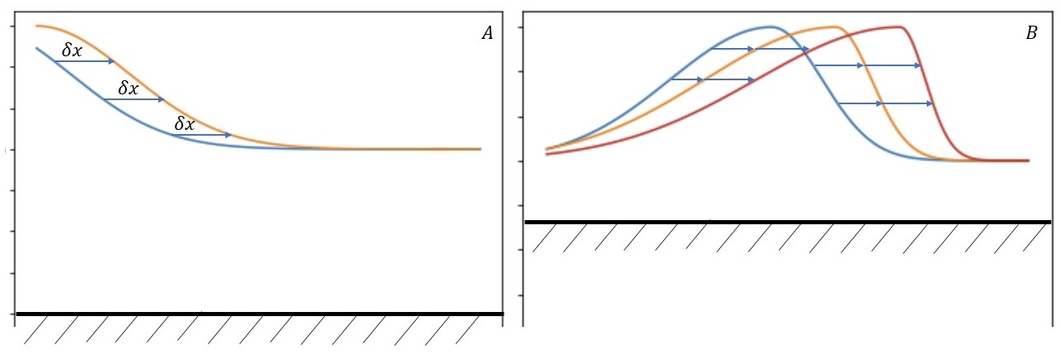

1. Схематическое изображение распространения локального небольшого повышения уровня жидкости в канале (A) и уединенной волны (B)

В рамках механики сплошных сред используется понятие скорости распространения малых возмущений, или «скорости звука» c. В применении к рассматриваемому случаю на рисунке 1, если волна незатухающая, то за небольшое время δt каждая точка определенной глубины «сместиться» на расстояние δx=cδt, как показано на рисунке. Такое представление позволяет сформулировать определение скорости звука следующим образом: скорость распространения малых возмущений (скорость звука) — это скорость распространения точки с постоянным значением физического параметра. Определение дано в общем случае, в качестве физического параметра может быть как глубина жидкости в текущей точке водоема, а для различных процессов температура, плотность, давление, напряженность электрического поля или индукция магнитного поля, и т.п.

Особенность скорости c состоит в том, что в сплошной среде какие-либо изменения в одной точке начинают влиять на состояние материала в другой точке через время, равное отношению расстояния между точками и скорости звука. Поэтому часто считается, что если характерные изменения в какой то части среды происходят за время, много большее, чем время распространения звуковой волны в расчетной области (области, занимаемой средой и в которой необходимо проводить расчет параметров), то фактически процесс квазистационарный, его можно рассчитывать без учета зависимости физических процессов от времени, что упрощает расчеты. В этом случае решение задачи «мгновенно» отслеживает данные изменения. Если вдруг изменения происходят за время, меньшее чем время прохождения звуковой волны в расчетной области, то уже необходимо учитывать зависимости параметров от времени и решать нестационарную задачу.

В теории мелкой воды показывается, что скорость распространения малых возмущений от глубины жидкости h имеет следующую зависимость:

$$\begin{aligned}c=\sqrt{gh} \#\left(1\right)\end{aligned}$$

Если рассмотреть рисунок 1A, то на нем показано первоначально настолько малое возмущение по сравнению с глубиной, что практически c можно считать постоянным значением, и каждая точка «смещается» на одно и то же расстояние. Если глубина в различных точках меняется существенно, может реализоваться случай, когда точки с, большей глубиной «нагоняют» точки с меньшей глубиной, и волна с одной стороны будет «вырождаться» в вертикальную стенку (см. рисунок 1B). Этот случай можно практически наблюдать на берегу моря или океана при «опрокидывании» волн. В обратном случае, когда точки с «большей» глубиной «убегают» от точек с меньшей глубиной, б будет наблюдаться «выполаживание» волны.

## Физическая система

Физическая система состоит из кюветы с водопроводной водой, один из концов которой представляет собой открывающуюся дверцу. Ближе к другому концу закреплены два вертикальных металлических электрода, между которыми поддерживается постоянная разность потенциалов (около 5 В). Водопроводная вода содержит различные примеси, из-за чего в ней есть большое количество ионов. Жидкость замыкает контакт между электродами, между ними можно зафиксировать ток. При этом чем выше уровень воды, тем больше смоченная площадь у электродов, выше ток, и ниже сопротивление.

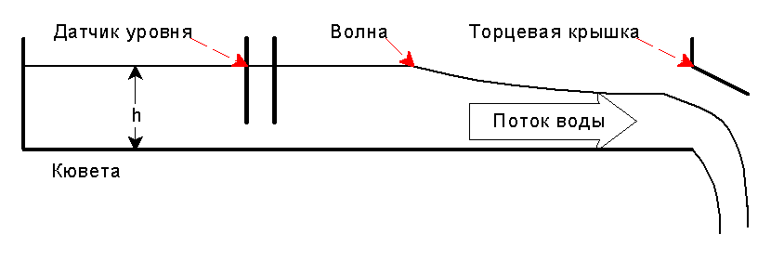

1. Схема физической системы

## Экспериментальная установка

Экспериментальная установка состоит из кюветы с водой, датчика уровня и АЦП, реализованного на RaspberryPi. Для измерения уровня воды в кювете и расстояние от датчика до двери также используется линейка.

Если закрыть дверцу и наполнить кювету водой, и затем быстро открыть дверцу, то можно наблюдать вытекающую жидкость. При этом при открытии можно считать, что в жидкости у торца с дверцей возникает некоторое возмущение уровня жидкости, и оно распространяется вдоль кюветы со скоростью распространения малых возмущений c. Соответственно, если определить время τ между моментом открытия дверцы и моментом времени, когда начинает регистрироваться изменение силы тока между электродами, то можно определить скорость c как отношение длины L к времени τ.

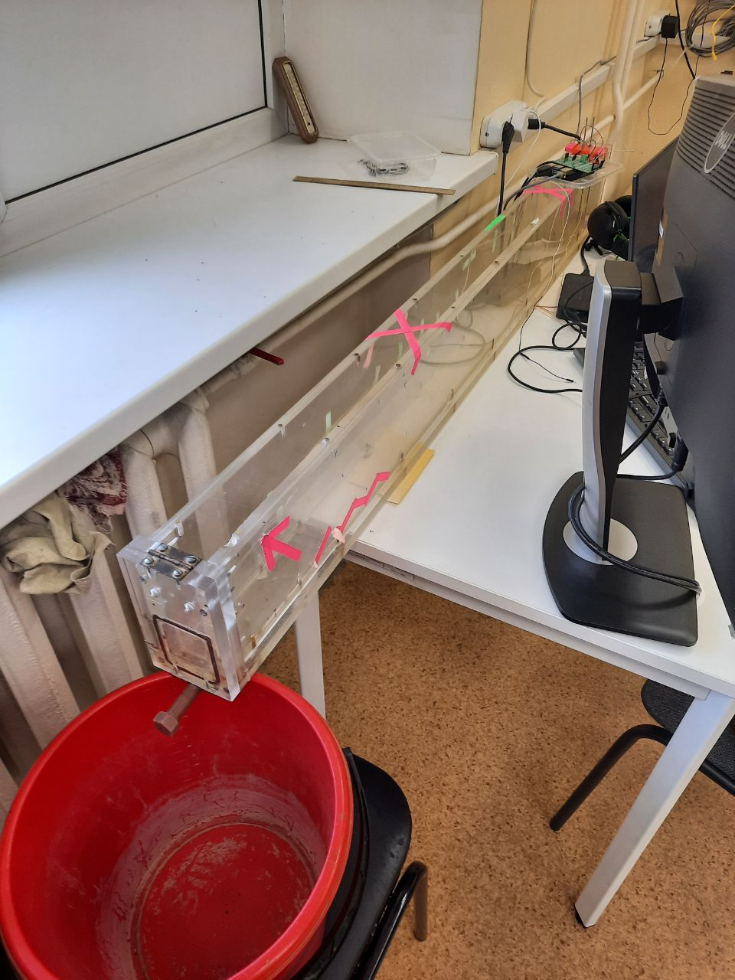

1. Фотография экспериментальной установки со стороны дверцы

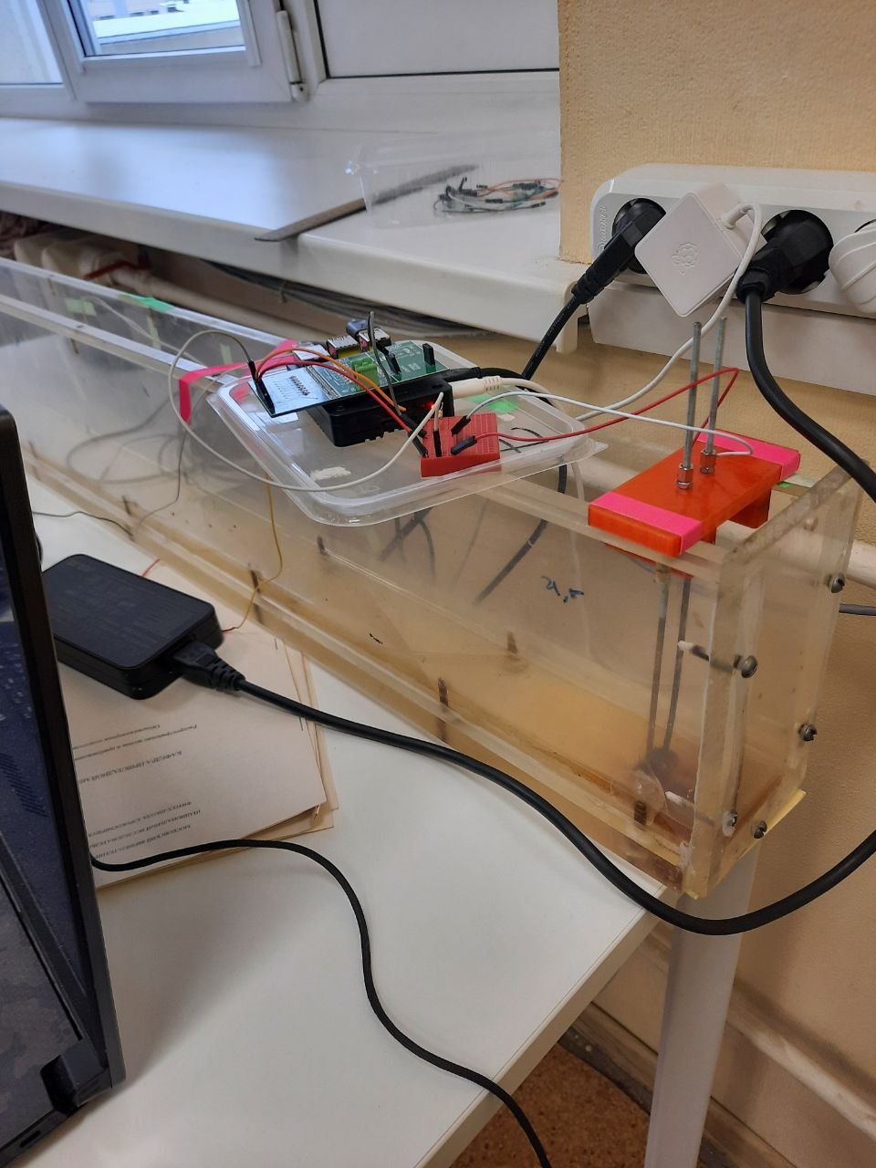

1. Фотография экспериментальной установки со стороны датчика

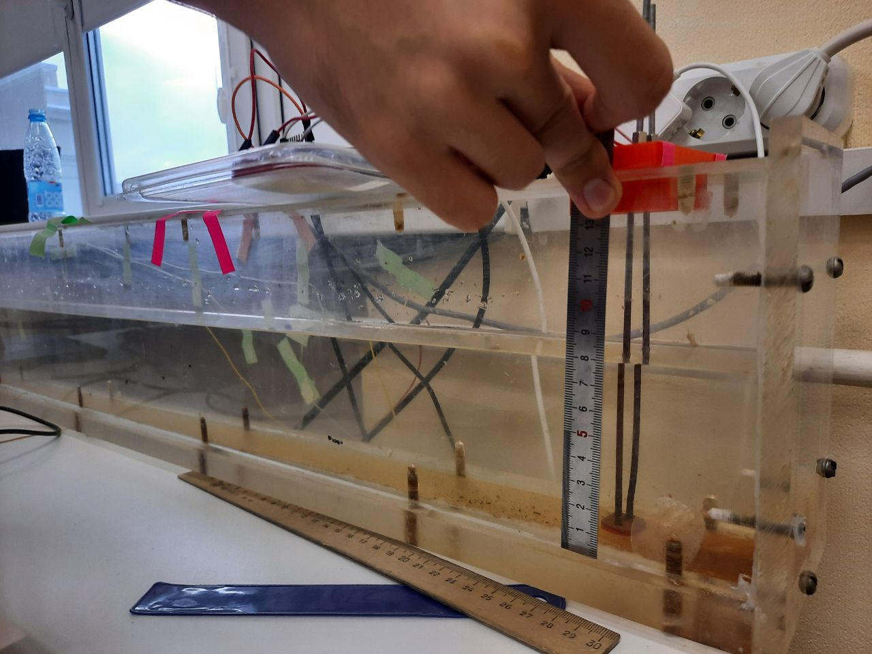

1. Измерение воды в кювете с помощью линейки

# Методика эксперимента

## Методика калибровки

1. Написать программу на языке Python, считывающие значения сигнала с АЦП и записывающие результат в отдельный файл;

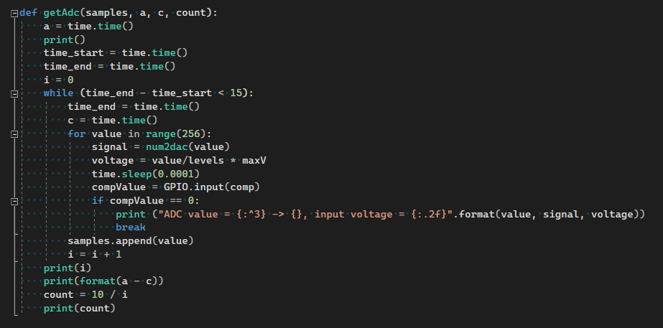

1. Функция, считывающая значение сигнала с АЦП

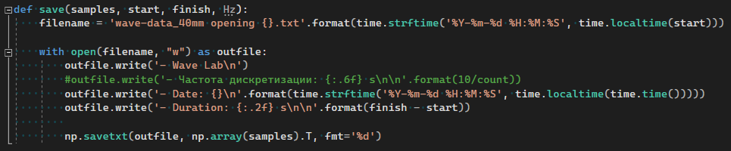

1. Функция, записывающая результаты измерений в файл
2. Измерить сигнал при следующих уровнях воды в кювете: 20мм, 40мм, 60мм, 80мм, 100мм, 120мм.
3. По полученным графикам построить график зависимости сигнала АЦП от уровня волы в кювете.

## Методика измерения.

1. Написать программу, которая начинает отсчёт времени после нажатия кнопки, которая будет нажиматься одновременно с открытием двери (датчик, который должен был фиксировать момент открытия двери, оказался неисправным).

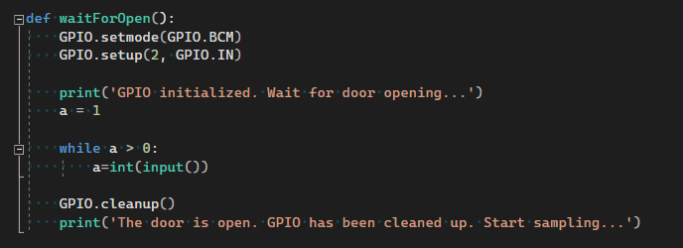

1. Функция, ожидающая нажатие кнопки
2. Провести измерение зависимости глубины жидкости в районе датчика, подключённого к АЦП, от времени, прошедшего после открытия двери.
3. По зависимости глубины жидкости в кювете от времени определить время τ, за которое волна распространяется от торца с отрывшейся крышкой до точки, в которой закреплены электроды. Зависимость глубины жидкости от времени в точке установки электродов имеет вид, показанный на рисунке.   
   Можно видеть, что зависимость имеет два участка – первоначальный с постоянным значением уровня жидкости и конечный, где уровень жидкости начинает быстро уменьшаться. Фактически граница, показанная на рисунке пунктирной линией, определяет момент времени τ, когда волна достигла электродов, и который необходимо определить.
4. Определить скорость распространения волны для каждой глубины, разделив расстояние L от торца кюветы до точки измерения на определенное по записи время τ.
5. Построить зависимость логарифма скорости распространения волны от логарифма начальной глубины жидкости в кювете.
6. Определить, подтвердилась ли теоретическая зависимость скорости распространения возмущений от глубины жидкости в пределах точности измерений.

$$\begin{aligned}\ln\left(c\right)=0.5*\ln\left(h\right)+0.5* ln\left(g\right) \#\left(2\right)\end{aligned}$$

# Обработка данных.

Наш ведущий программист написал код, с помощью которого была проведена калибровка (получена зависимость сигнала АЦП от глубины воды в кювете), построены графики зависимости уровня воды в кювете от времени, прошедшего после открытия двери, определены скорости распространения возмущений при каждой глубине, построен график зависимости логарифма скорости от логарифма глубины жидкости.

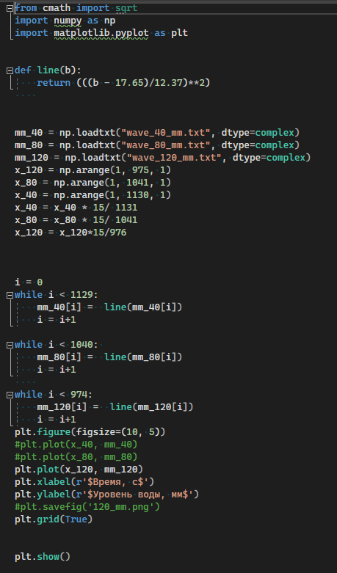

1. Скрипт, строящий график зависимости уровня воды от времени

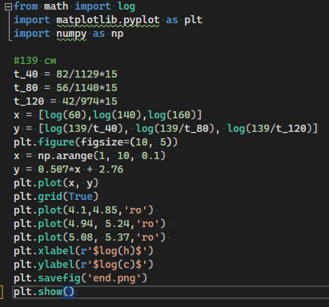

1. Скрипт, строящий график зависимости скорости волны от глубины

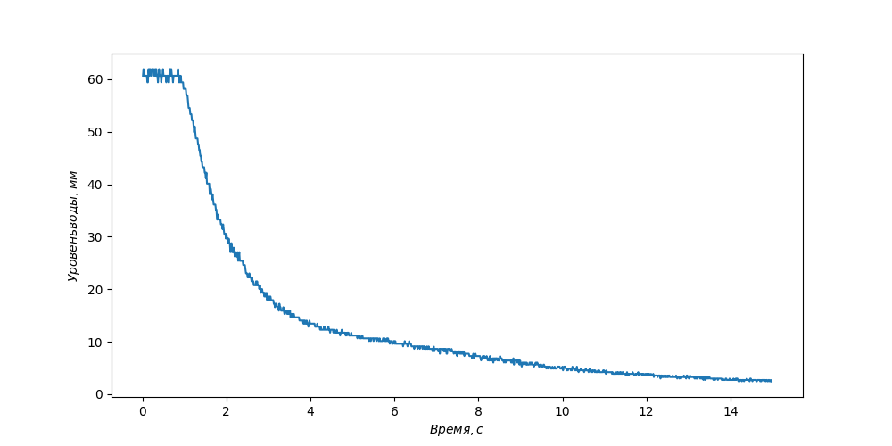

1. График зависимости уровня воды в кювете от времени для h = 60 мм.

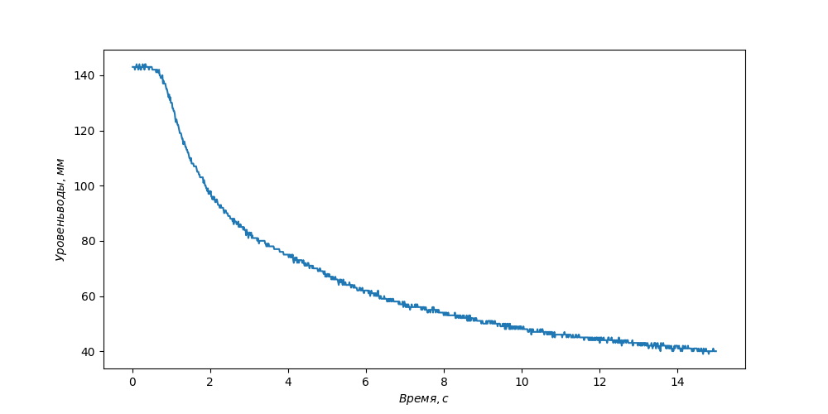

1. График зависимости уровня воды в кювете от времени для h = 140 мм.

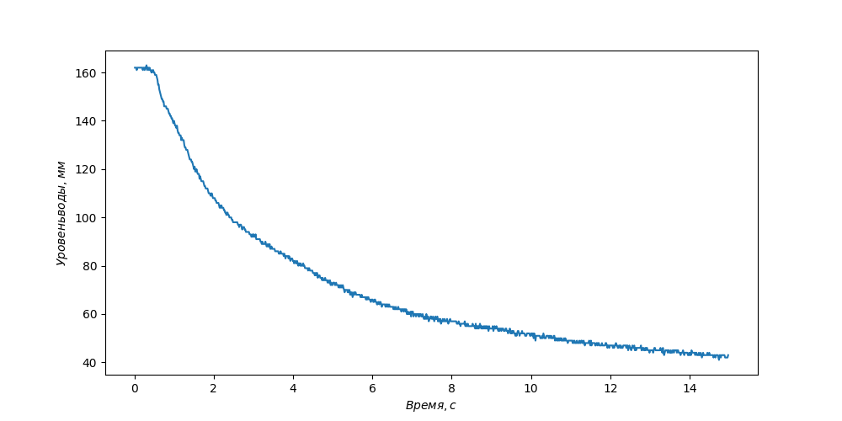

1. График зависимости уровня воды в кювете от времени для h = 160 мм.

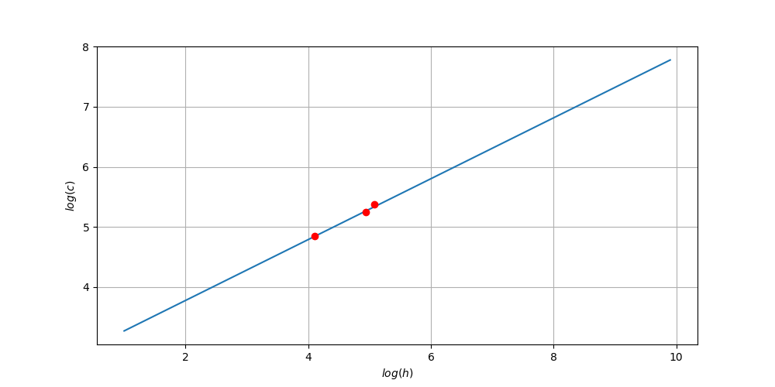

1. График зависимости логарифма скорости распространения волны от глубины воды в кювете

# Результаты.

**Вывод:** Теоретическая зависимость скорости распространения возмущений от глубины жидкости $c=\sqrt{gh}<=> ln\left(c\right)=0.5*\ln\left(h\right)+0.5* ln\left(g\right)<=> \ln\left(c\right)=0.5*ln\left(h\right)+1.14$ не подтвердилась. Вместо этого получена зависимость ln(c) = 0.5 * ln(h) + 2.7. Ошибка может быть связана с неточностью измерений или неисправностью датчика.